**Конспект заняття з ОБЖ  для дітей старшого дошкільного віку**

**"Вулиця та транспорт. Чого нас навчили?"**

*Мета:*

1.Виявити рівень готовності дошкільнят вирішувати дорожньо-транспортні ситуації.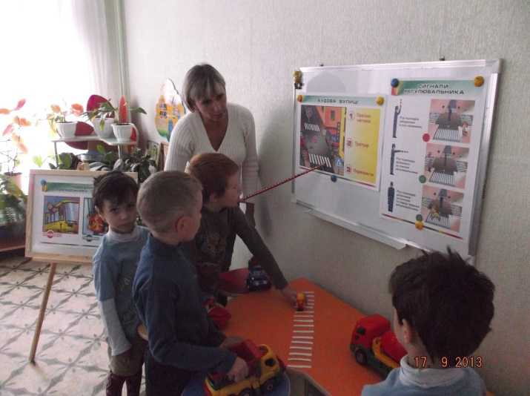 Узагальнити знання дітей про правила дорожнього руху, про призначення дорожніх знаків.

2. Закріплювати правила дорожнього руху, вчити застосовувати знання, отримані раніше в практичній діяльності. Формувати основні правила поведінки у громадському транспорті, вчити правильно обходити транспорт, що стоїть; виховувати уважність, дисциплінованість   
3. Активізувати процеси мислення, уваги і мовлення дітей; виховувати кмітливість і винахідливість.

4. Виховувати потребу дітей бути дисциплінованими та уважними на вулицях, обережними та обачними.

*Матеріали:*   
Малюнки із зображенням дорожніх знаків, іграшкові автомобілі.

*Попередня робота:*  екскурсія-спостереження за транспортом та пішим переходом.  
  **Хід заняття:**   
  
Педагог читає дітям розповідь **"Навіщо потрібні дорожні знаки?"**   
*Мурахи - істоти хоч і маленькі, але розумні й працьовиті.* *Цілий день бігають вони по мурашиним доріжках.* *Одні - з поклажею в будинок, до мурашника.* *Інші - геть, із сміттям і без нічого.* *Ніхто ні з ким не свариться, не стикаються.* *І все тому, що у мурашок свої правила руху.* *Дотримуються вони строго!*   
 *Втім, якщо мураха на мураху в поспіху і налетить, утрати не буде - аж надто вони легкі та малі!*   
*Машини теж снують з ранку до вечора.* *Біжать з вантажем або перевозять людей.* *Відпочивають в гаражах, а підкріплюються на бензоколонках.* *Вони дуже сильні. Вони летять по дорогах, як стріла, ревуть, немов дикі звірі.* *Вони копають глибокі ями, піднімають колоди, як сірники, і гасять пожежі.*   
*Якщо дві машини налетять один на одного або на людину, трапиться біда.*   
*Люди і машини кожен день зустрічаються на вулиці.* *Щоб не заважати один одному, вони придумали правила - як себе вести на дорогах.*

*Ще придумали дорожні знаки, щоб попереджувати про те як в тому чи іншому місці на дорозі треба себе поводити.*  
*Машини дотримуються цих правил суворо.* *Якщо на переході горить для них червоне світло - встають як укопані.* *Пропускають тебе вперед, на інший бік вулиці. Стоять, гурчать, тільки і чекають зеленого світла, щоб знову рвонутися вперед.*   
*Машини вірять, що і люди будуть дотримуватися закони вулиці.* *Не переходити її, де попало.* *На переході не бігти на червоне світло, палаюче для пішоходів.* *Чи не вибігати раптово на дорогу.* *Машини не очікують цього і не можуть відразу зупинитися.*   
*Машини не порушують договір з людиною.*   
- А ви, діти, дотримуєтеся правил дорожнього руху? (Вислуховуються відповіді дітей).   
  
- Кращий спосіб зберегти своє життя на дорогах - це дотримуватися правил дорожнього руху. Сьогодні ми з вами поговоримо про безпеку на дорогах і про те, які бувають дорожні знаки.   
Педагог загадує загадки (з показом картинок) про дорожні знаки, діти відгадують.   
 *Цією зебри на дорозі*   
*Я анітрохи не боюся.*   
*Якщо все навколо в порядку,*   
*По смужках в дорогу подамся.*   
***(Знак "Пішохідний перехід")***

**Правило № 1.** Переходити вулицю можна тільки по пішохідних переходах. Вони позначаються спеціальним знаком "Пішохідний перехід".

*Ніколи не підведе*   
*Нас підземний перехід:*

*Дорога пішохідна*   
*У ньому завжди вільна.*   
***(Знак "Підземний перехід")***   
- Найбезпечніший перехід - підземний. Чи бували ви у такому переході? Чому там небезпечно?

**Правило № 2.** Якщо немає підземного переходу, ти повинен користуватися переходом зі світлофором.   
- Ось який вірш написав С. Міхалков про світлофор:   
*Якщо світло спалахнуло червоне,*   
*Значить, рухатися небезпечно,*   
*Світло зелений каже:*   
*"Проходьте, шлях відкритий!"*   
*Жовте світло - попередження:*   
*Чекай сигналу – вже рушай!.*

**Правило № 3.** Не можна переходити вулицю на червоне світло, навіть якщо немає машин.   
**Правило № 4.** Переходячи вулицю, завжди треба дивитися: спочатку - наліво, а дійшовши до середини дороги - праворуч.   
**Правило № 5.** Найбезпечніше переходити вулицю з групою пішоходів.   
**Правило № 6.** Ні в якому разі не можна вибігати на дорогу (навіть якщо ти дуже поспішаєш). Перед дорогою треба зупинитися.

*Гей, водій, обережно!*   
*Їхати швидко неможливо.*   
 *Знають люди все на світі -*   
*У цьому місці ходять діти.*

***(Знак "Діти")***   
**Правило № 7.** Не можна грати на проїжджій частині дороги і на тротуарі.   
- Хлопці, як ви думаєте, чому не можна грати на дорозі і біля дороги? (Вислуховуються відповіді дітей).   
**Правило № 8.** Автобуси, тролейбуси і трамваї небезпечно обходити як спереду, так і ззаду. Треба дійти до найближчого пішохідного переходу і по ньому перейти вулицю.   
**Правило № 9.** Поза населених пунктів дітям дозволяється йти тільки з дорослими по краю дороги (по узбіччю) назустріч машинам.

*Тут дорожні роботи -*   
*Ні проїхати, ні пройти.*   
*Це місце пішоходу*   
*Краще просто обійти.*   
***(Знак "Дорожні роботи")***

*Червоне коло, прямокутник*   
*Знати зобов'язаний і дошкільник.*   
*Це дуже строгий знак.* 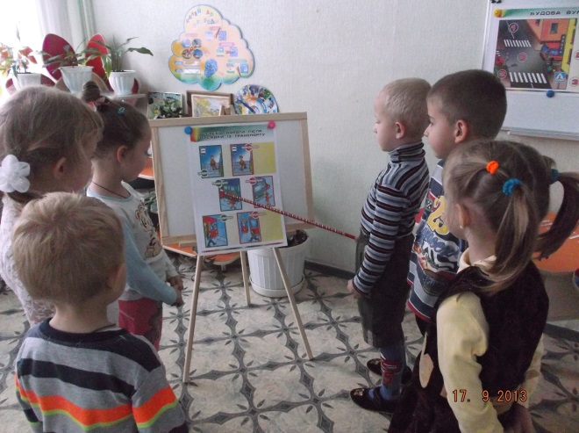  
*І куди б ви не поспішали*   
*З татом на автомобілі -*   
*Що не проїдете ніяк!*   
***(Знак "В'їзд заборонено")***

*Цей знак на переїзді -*   
*У непростому, помітному, місці.*   
*Тут шлагбаум не варто,*   
*Паровоз щосили димить.*   
*Швидкість він набрав вже,*   
*Так що будь насторожі.*   
***(Знак "Залізничний переїзд без шлагбаума")***

*Я не мив в дорозі рук,*   
*Поїв фрукти, овочі.*   
*Захворів і бачу пункт*   
*Медичної допомоги.*   
***(Знак "Пункт першої медичної допомоги")***

- Усі діти люблять кататися на велосипеді, на скейтборді, на самокаті, на роликових ковзанах. Виявляється, для них теж є свої правила безпеки:   
1. Не можна кататися в місцях, де можна випадково виїхати на проїжджу частину. Взимку це відноситься і до ковзанів, і до санок.   
2. Їздити на велосипеді по дорогах можна тільки з 14 років.   
3. Чи не переїжджай дорогу на велосипеді, а переходь її з переходу, ведучи велосипед за кермо.

*У нього два колеса і сідло на рамі,*   
*Дві педалі є внизу, крутять їх ногами.*   
*У червоному колі він стоїть,*   
*Про заборону говорить.*   
***(Знак "Велосипедний рух заборонено")***

- Діти, а зараз я перевірю вашу винахідливість і кмітливість. Я буду задавати вам запитання, хто знає правильну відповідь, повинен підняти руку. Відповідати хором не можна.

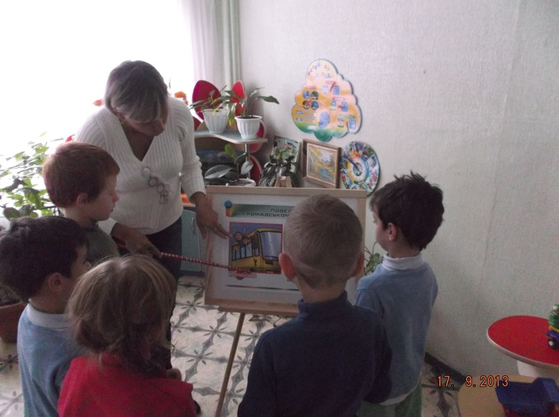  
- Скільки коліс у легкового автомобіля? - *( Чотири).*   
- Хто керує автомобілем? - *(Водій).*   
- Хто ходить по тротуару? - *(Пішохід).*   
- Для чого потрібна проїжджа частина? - *(Для руху транспорту).*   
- За якою стороні проїжджої частини рухається транспорт? - *( По правій).*   
- Як називається місце перетину двох доріг? - *(Перехрестя).*   
- Що може статися, якщо пішохід чи водій порушив правила дорожнього руху? - *(Аварія або ДТП).*   
- На яку тварину схожий пішохідний перехід? - *(На зебру).*   
- Які машини обладнані спеціальними звуковими і світловими сигналами? - *("Швидка допомога", пожежна та міліцейська машини).*   
- Який сигнал подає автомобіль, повертаючи праворуч? - *(Моргає правою маленької лампочкою).*   
- Де можна грати дітям, щоб не наражатися на небезпеку? - *(У дворі, на дитячому майданчику).*   
- Усім дітям спасибі за участь у занятті. Сподіваюся, що ви будете завжди дотримуватися правил дорожнього руху.